Пожарная безопасность при просушке погребов и подвалов
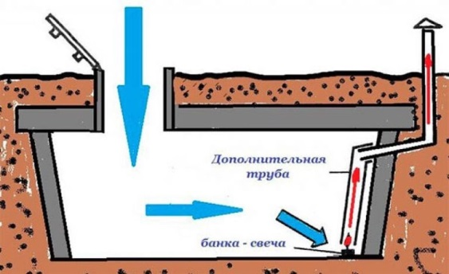 | 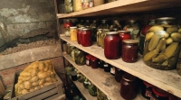
Третья декада августа - традиционное время подготовки погребов к закладке овощей на хранение. При подготовке овощных ям к хранению урожая многие хозяева, пытаясь их хорошо просушить, не соблюдают правила пожарной безопасности: внутри погребов разводят костры, используют печки-буржуйки и другие самодельные нагревательные приборы. Такой вид сушки опасен и может привести к пожару. При оборудовании погребов и подвалов необходимо позаботиться о противопожарной защите. Нельзя, чтобы в погребе скапливался мусор, ненужная тара, солома и д.р. легковоспламеняющиеся вещества и материалы. Сушка должна проводиться только свободным доступом тёплого воздуха. При просушке погребов следует помнить, что даже небольшая концентрация угарного газа в воздухе является опасностью для человека. Однако почувствовать ядовитое вещество и его мгновенное воздействие на организм, практически не возможно. По словам медиков, при отравлении сначала появляется лёгкая слабость, головокружение, а потом человек теряет сознание. При этом силы покидают пострадавшего довольно быстро, и подняться наверх самостоятельно он уже не может.
Монтаж освещения в хранилищах нужно проводить с соблюдением всех установленных норм. Регулярно требуется проверять состояние проводки. Одной из причин ее повреждения могут стать мыши и крысы. Поврежденные провода могут привести к замыканию и возникновению пожара. При отсутствии освещения в погребе не применяйте керосиновые лампы и свечи для освещения, а используйте только безопасные приборы.
Во избежание беды убедительная просьба соблюдать правила пожарной безопасности в погребах и подвалах!
Напоминаем:
- при возникновении любой чрезвычайной ситуации необходимо срочно звонить в службу спасения по телефону "101". Владельцам мобильных телефонов следует набрать номер "112" или "101"
Инструктор ПП ПЧ-113 с.Котик Елена Шемякова

